Notizen zum Erklärvideo | 910

Einführungsdokument für

berufsbildung.ch

Diese Notiz enthält den vollständigen, gesprochenen Text zum Erklärvideo «Das Lexikon der Berufsbildung». Das Manuskript dient als eigenständiges Dokument für das Navigieren auf der Website berufsbildung.ch. Es kann zusätzlich mit persönlichen Notizen ergänzt werden und dient damit als Gedankenstütze.

EV 3 – Das Lexikon der Berufsbildung

Das Lexikon ist das Referenzwerk für die Begriffswelt der Berufsbildung. Es enthält um die 230 Stichwörter, die in kurzen und informativen Texten beschrieben werden. Zielgruppen sind Fachleute der Berufsbildung, Lernende, Berufsbildner und Berufsbildnerinnen in Lehrbetrieben und Berufsfachschulen sowie Berufsberater und Berufsberaterinnen.

SUCHFUNKTIONEN.
Die einzelnen Begriffe können mit der Suchfunktion oder in der alphabetischen Listenansicht gefunden werden.
Der Schlagwortkatalog enthält alle Begriffe, die in der Berufsbildung allgemein gebraucht werden, und zwar auch die veralteten und solche, die nicht zur offiziellen Terminologie gehören. Fett sind die Stichwörter, die definiert werden und das eigentliche Lexikon ausmachen. Klicken Sie einen anderen Begriff im Schlagwortkatalog an, kommen Sie automatisch zum Stichwort, das den gewählten Begriff erklärt.
Meine Notizen:

STICHWÖRTER.
Unter den Stichworten findet man teilweise die Grundlagen, Links und Querverweise.
Meine Notizen:

SPRACHWECHSEL ALS ÜBERSETZUNGSHILFE.
Bei jedem Stichwort haben Sie die Möglichkeit, durch Anklicken der Felder D, F, I oder E zwischen den Sprachen Deutsch, Französisch, Italienisch und Englisch zu wechseln. So können Sie das Online-Lexikon auch als Übersetzungshilfe nutzen.
Meine Notizen:

DAS LEXIKON AUF DEM SMARTPHONE.
Damit die Webseite des Lexikons auf dem Smartphone bequem und schnell aufgerufen werden kann, lassen sich auf den Home-Bildschirmen von Smartphones Buttons als Shortcuts hinterlegen. Die Anleitung dazu findet man im INFOCORNER.
www.info.berufsbildung.ch > Lexikon der Berufsbildung
Meine Notizen:

Das Einführungsdokument zum Portal berufsbildung.ch umfasst vier Teile. Sehen Sie sich die drei weiteren Videos an.

EV 1 Was bietet das Portal der Berufsbildung?
EV 2 Die Themen auf dem Berufsbildungsportal berufsbildung.ch
EV 4 Dokumentation Berufsbildung

Das SDBB ist eine Institution der EDK. Es arbeitet im Auftrag der Kantone und in Zusammenarbeit mit den Partnern der Berufsbildung. Mehr Informationen über das SDBB unter
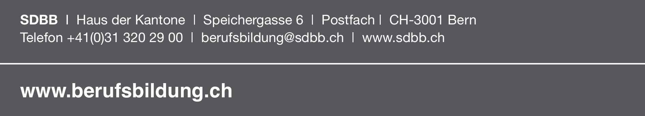
www.sdbb.ch.

